**ПОЛОЖЕНИЕ**

**о XXXV открытых соревнованиях по спортивному ориентированию, посвященных памяти П.М.Машерова**

**9 – 11 сентября 2016 г.**

XII этап кубка БФО среди элиты (классическая дистанция)

XIV-XV этапы кубка БФО среди ветеранов (спринт, классическая дистанция)

Рейтинговые старты для групп МЖ12-18

***Организаторы:***

ГУДО «Витебский областной дворец детей и молодежи», КСО «Витязь», КСО «Простор», Белорусская федерация ориентирования.

***Время и место проведения:***

Соревнования проводятся 9 – 11 сентября 2016 года, в г. Витебске и Витебском районе. Координаты: спринт N55°12´03,59´´, Е N30°12´11,84´´ классика N55°13´50,30´´,  
Е N30°08´44,95´´

***Участники:***

К участию в соревнованиях допускаются команды клубов, коллективов, ДЮСШ, внешкольных учреждений и спортсмены, стартующие лично, члены БФО и других федераций.

Состав детской команды (МЖ12 – 18) 12 человек: 10 спортсменов (в любой из групп), 1 тренер, 1 представитель.

Группы участников: МЖ12,14,16,18,21Е,21А,35,40,45,50,55,60,65,70. В случае малого количества участников в группе (менее 5) организаторы оставляют за собой право объединять группы.

***Программа соревнований:***

***9 сентября***

**15.00** Заезд участников соревнований, проживающих в гостиницах и на турбазах.

(Размещение в полевом лагере 09.09.16 не предусмотрено!)

***10 сентября***

**10.00-11.45** Работа мандатной комиссии (на месте финиша спринта, школа №10 ул. Путна, 3)

**12.00** Церемония открытия соревнований.

**13.00** Начало старта, спринт. XIV этап Кубка БФО среди ветеранов.

***11 сентября***

**10.00**Начало старта на классической дистанции. XV этап Кубка БФО среди ветеранов.  
XII этап кубка БФО среди элиты. Рейтинговый старт для групп МЖ12-18.

**14.00** Награждение победителей и призеров. Церемония закрытия соревнований.

***Карты:***

*Спринт:* «Успенская гора», масштаб 1:4000, сечение рельефа 2,5 м, рисовка 2013 г., корректировка 2016 г. Автор: Галина Иванова.

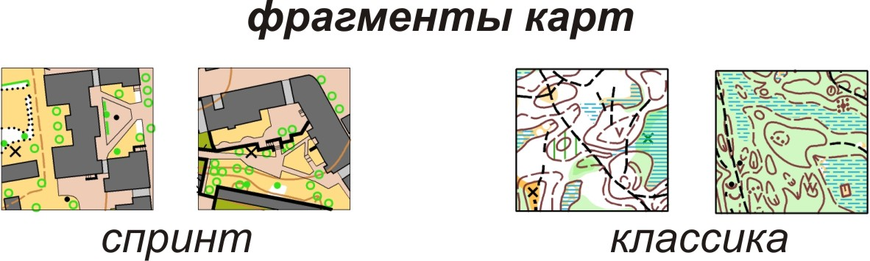

*Классика:* «Улановичи», масштаб 1:10000, 1:7500, сечение рельефа 2,5 м, рисовка 2015-2016 гг. Авторы: Иванова Галина, Токмакова Полина.

***Заявка:***

Предварительные заявки на бланках (универсальная форма заявки) принимаются **до 23:00 02.09.2016** по адресу: E-mail: [lv0508@yandex.ru](mailto:lv0508@yandex.ru) Каждая команда должна быть подана отдельным файлом. Получите подтверждение принятия заявки. Для участников, которые зарегистрировались, но не приехали, штраф (50% от стартового взноса). При прохождении мандатной комиссии **представитель команды** получает весь стартовый пакет своей команды согласно предварительной заявке.

Именная заявка, заверенная врачом, подается при прохождении мандатной комиссии.

***Отметка:***

На соревнованиях будет применяться электронная отметка SPORTident. Разрешается использовать свои чипы любой серии. Организаторы могут предоставить чипы в аренду на время соревнований. В случае утери чипа, представитель команды возмещает его стоимость.

***Расходы:***

Расходы, связанные с организацией и проведением соревнований, несут организаторы соревнований. Расходы по участию команд в соревнованиях (проезд, питание, проживание оплату целевого взноса) несут командирующие организации или участники соревнований.

***Размещение:***

* Полевой лагерь в центре соревнований.
* Т/б «Витьбичи», пр-т Фрунзе,94 по предварительной заявке, количество мест ограничено. Тел. 8(029) 212-93-62 Васильева Екатерина. Бронирование мест после 25 августа.
* Гостиницы города Витебска (бронирование самостоятельно)
* Однокомнатные квартиры (количество мест и цена договорные). Предварительная заявка по тел. 8(029) 719-79-07, 8(029) 630-36-40 Иванова Галина.

***Судейская коллегия:***

Главный судья – Васильева Екатерина, тел 8(029) 212-93-62

Зам. главного судьи по дистанциям – Токмакова Полина

Инспектор спринта – Рыжков Юрий

Инспектор классики – Марченко Викентий

***Порядок организации медицинского обеспечения:***

Медицинское обеспечение во время проведения соревнований осуществляется медицинским работником, находящимся в центре соревнований.

***Питание***

Самостоятельно.

Кафе и столовые Витебска: [vitebsk.biz/cafe/](http://vitebsk.biz/cafe/)

***Транспорт***

Участники используют личный или общественный транспорт. Спринт – в центре города. Классика – вблизи черты города (городским автобусом №12, автобусная остановка рядом с центром спринта, далее пешком 1 км).

Варианты и уточненные схемы подъезда к местам старта будут даны в технической информации к соревнованиям.

***Подведение итогов***

Итоговый результат в личном зачете подводится по сумме очков 2-х дней соревнований. При равенстве очков преимущество получает спортсмен, имеющий лучший результат на классике.

Общекомандный результат среди детских команд определяется по наибольшей сумме очков, занятых командой за два дня соревнований.

Результат в лично-командном виде программы для детско-юношеских команд определяется по наибольшей сумме очков, набранных 8 – лучшими участниками команды.

Таблица подсчета очков

|  |  |  |  |  |  |  |  |  |  |  |  |  |
| --- | --- | --- | --- | --- | --- | --- | --- | --- | --- | --- | --- | --- |
| Место | 1 | 2 | 3 | 4 | 5 | 6 | 7 | 8 | 9 | 10 | 11 | 12 |
| Очки (личные) | 100 | 97 | 94 | 91 | 89 | 87 | 85 | 83 | 81 | 80 | 79 | 78… |

***Целевой взнос:***

|  |  |  |  |  |
| --- | --- | --- | --- | --- |
| Группа | За 2 дня соревнований | | За 1 день соревнований | |
| Со своим чипом | С чипом организаторов | Со своим чипом | С чипом организаторов |
| МЖ 12-14 | 6 руб. | 7 руб. | 3 руб. | 4 руб. |
| МЖ 16-18 | 8 руб. | 9 руб. | 5 руб. | 5,5 руб. |
| МЖ21-50, М55 | 20 руб. | 23 руб. | 11 руб. | 12,5 руб. |
| Ж55, МЖ60,65 | 8 руб. | 10 руб. | 5 руб. | 5,5 руб. |
| МЖ70 | бесплатно | бесплатно | бесплатно | бесплатно |

Оплата взноса – при прохождении мандатной комиссии.

Возможна оплата по безналичному расчету на расчетный счет ОСО "БФО"   
Адрес: 220005, г. Минск, пр-т Независимости, 49. УНП 100172873. Номер счета: 3015120413003. Банк: Отделение №1 ЗАО «БСБ Банк», г. Минск, код 175. Адрес банка:  
г. Минск, пл. Свободы, 4. Назначение платежа: целевой взнос на организацию соревнований.

**НАСТОЯЩЕЕ ПОЛОЖЕНИЕ ЯВЛЯЕТСЯ ВЫЗОВОМ НА СОРЕВНОВАНИЯ**

